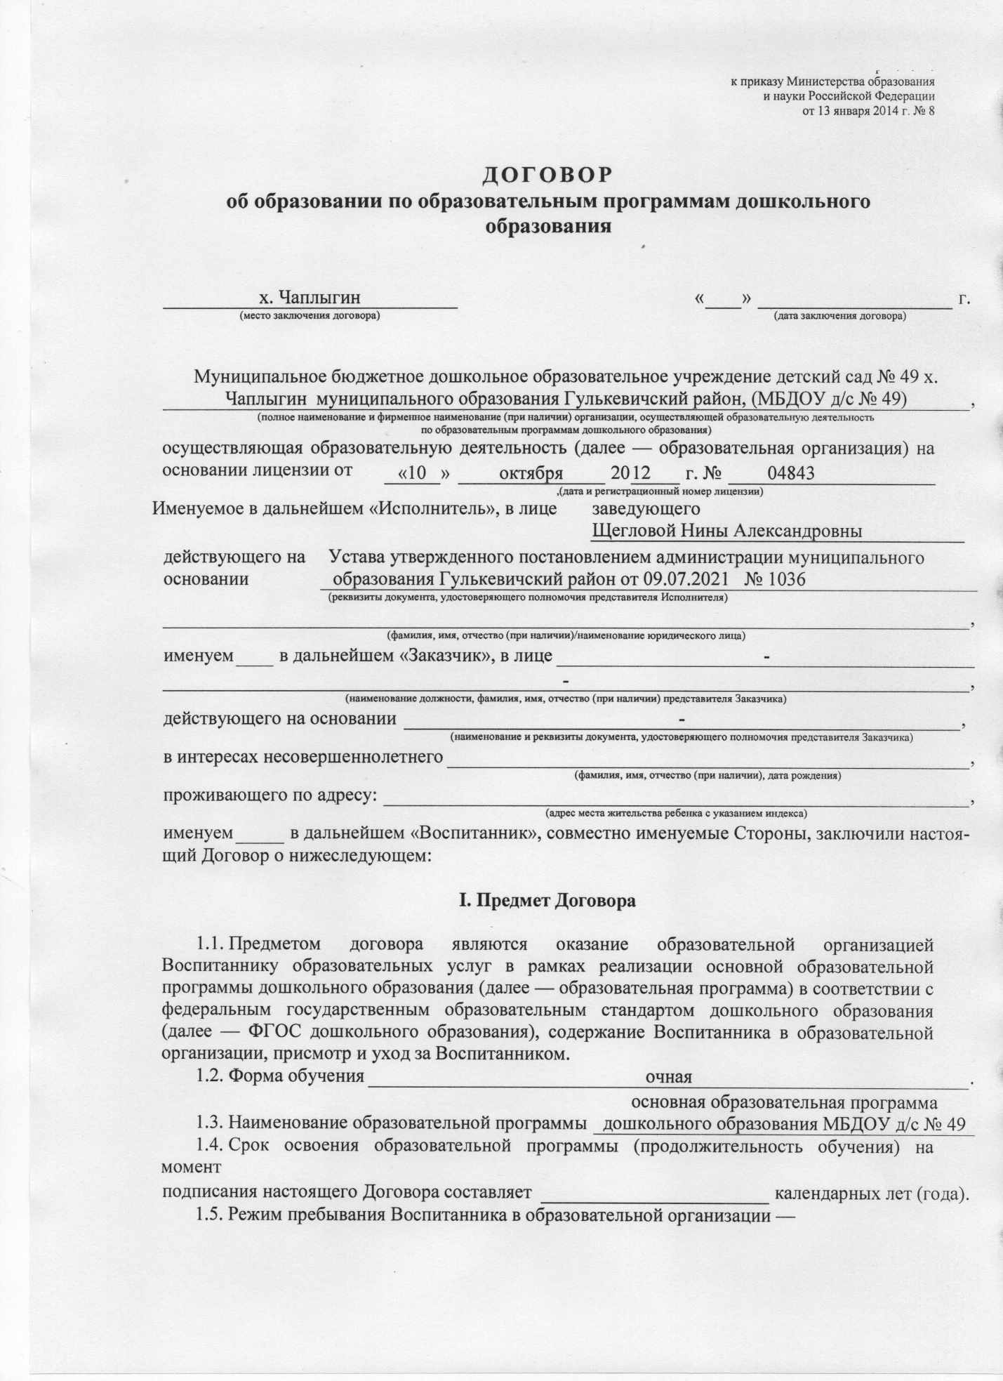

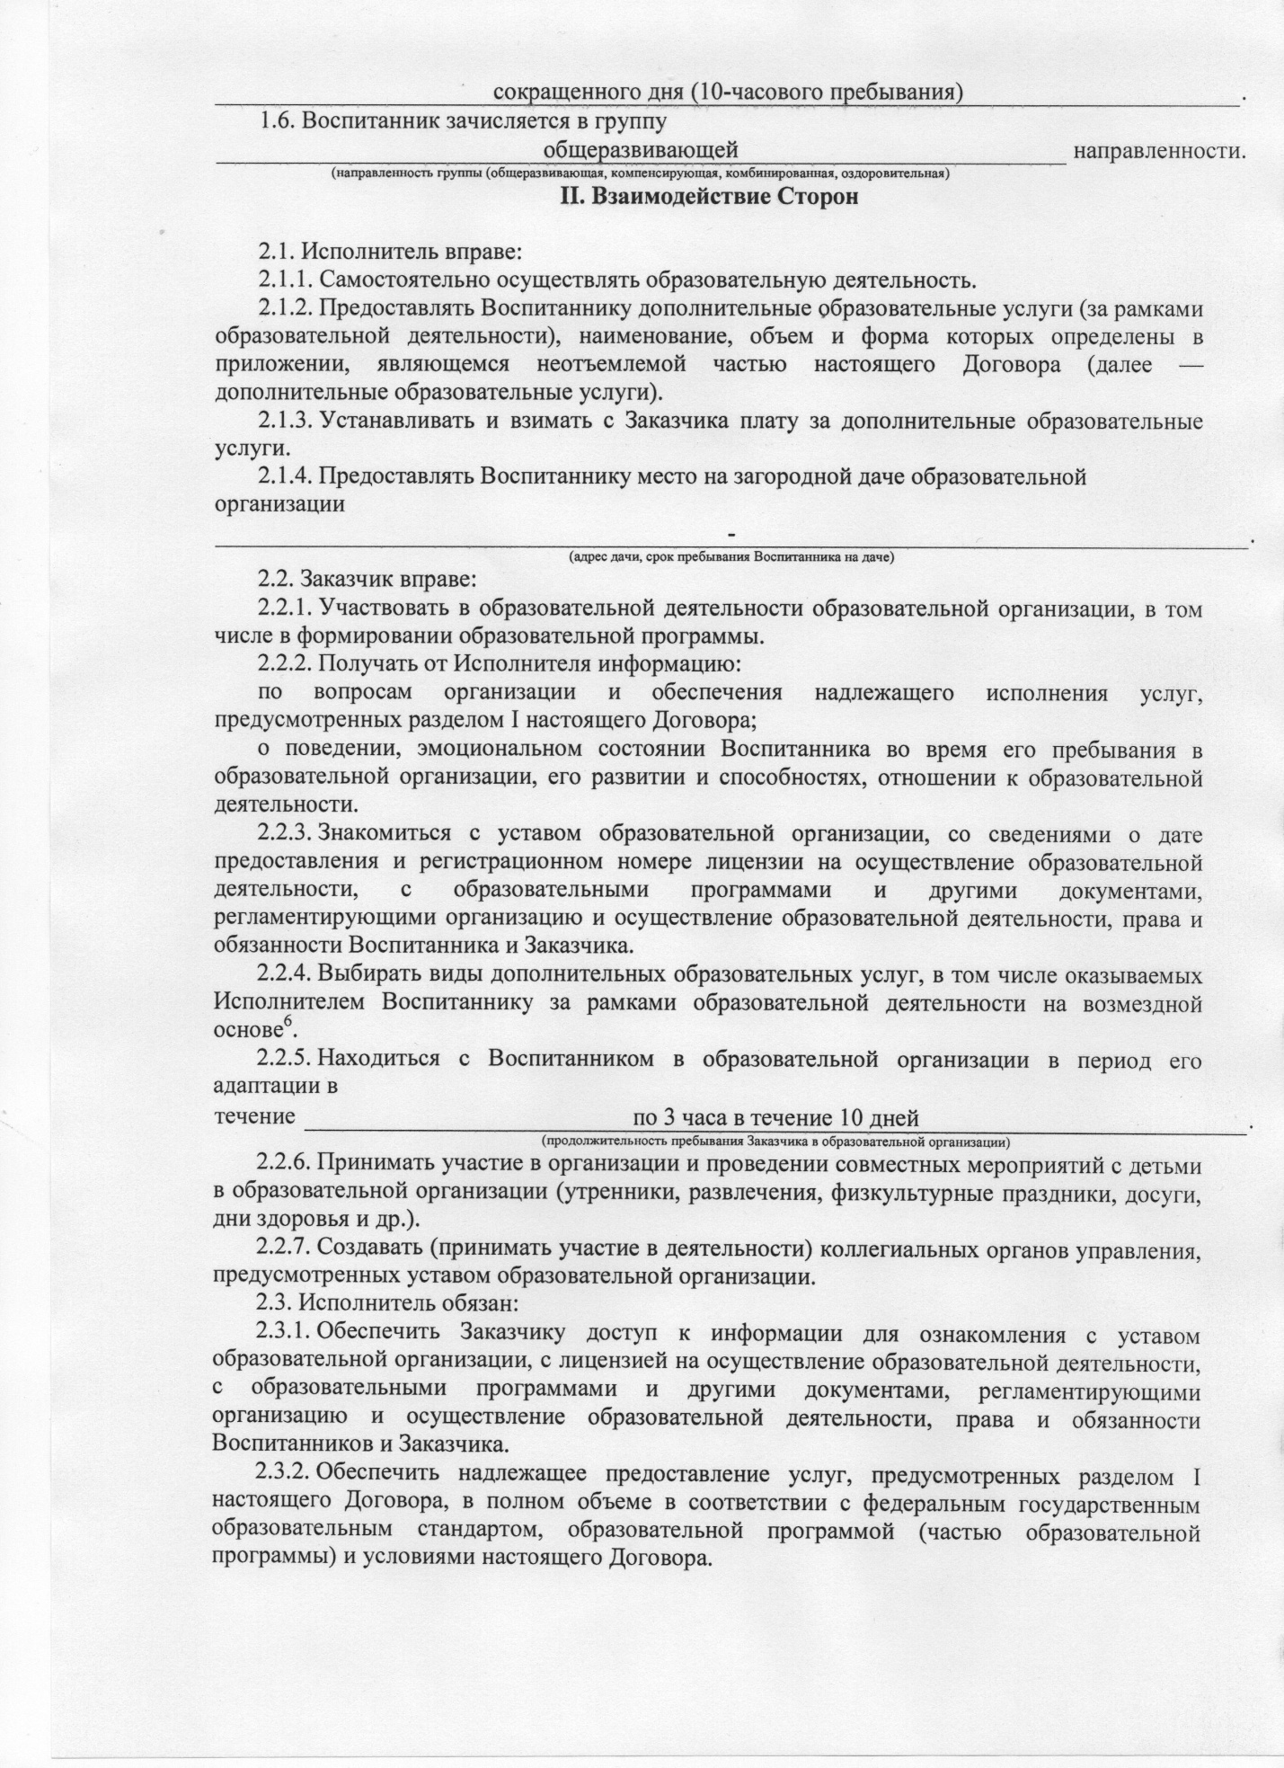

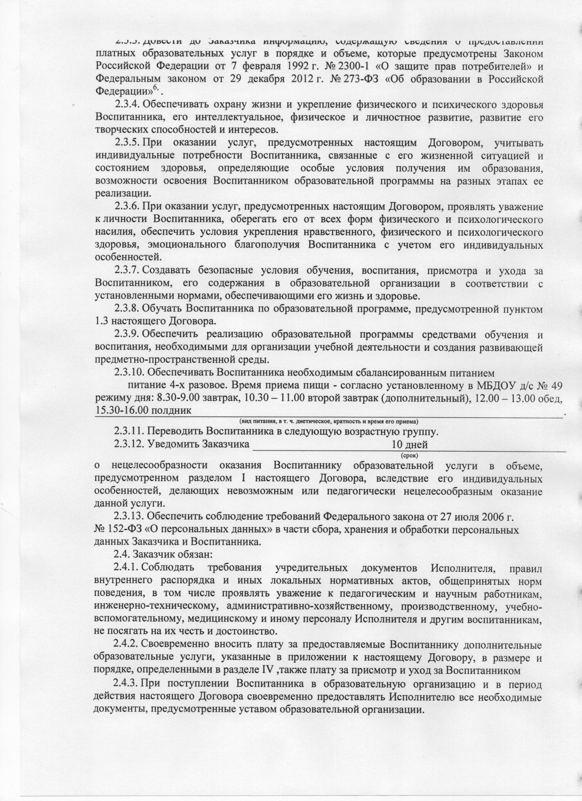

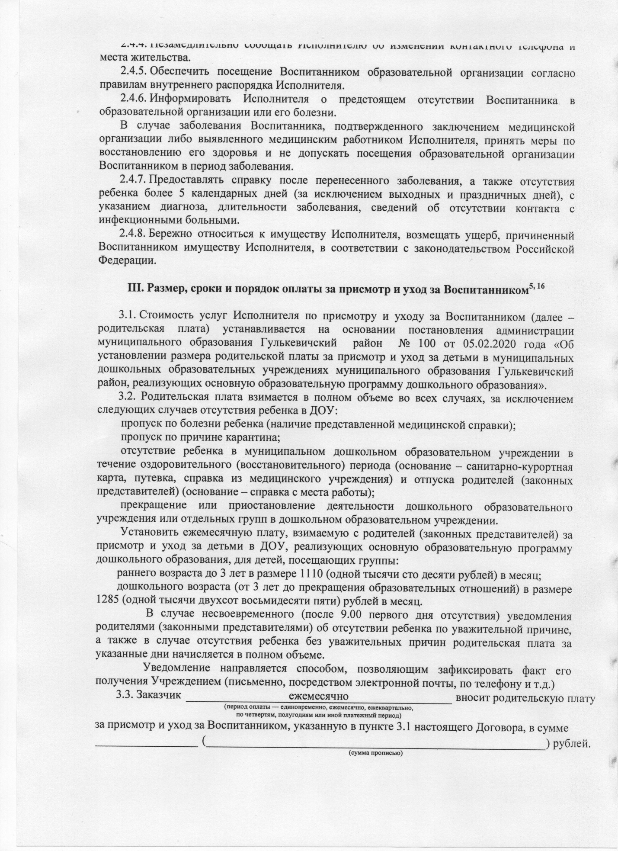

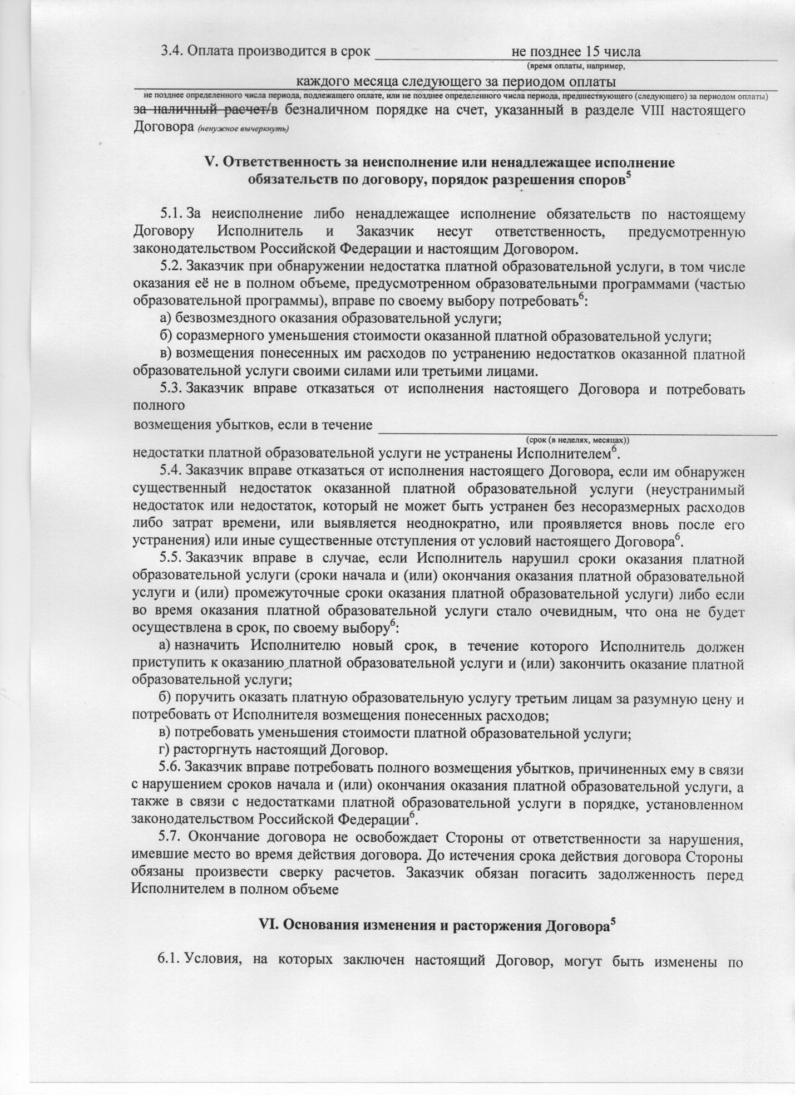

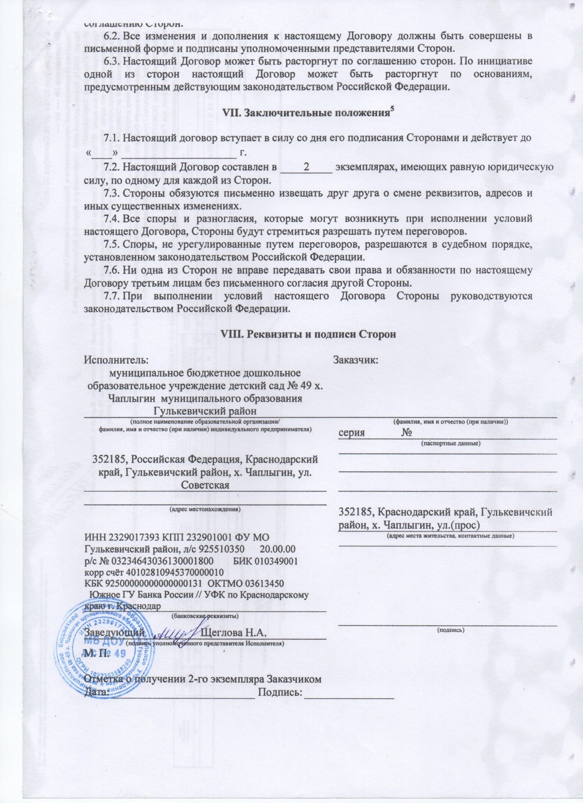

|  |  |  |
| --- | --- | --- |
| **ДОКУМЕНТ ПОДПИСАН ЭЛЕКТРОННОЙ ПОДПИСЬЮ** | | |
| **СВЕДЕНИЯ О СЕРТИФИКАТЕ ЭП** | | |
| Сертификат | 706699936057990200889301522920754506789801582788 | |
| Владелец | Щеглова Нина Александровна | |
| Действителен | С 28.03.2024 по 28.03.2025 | |